# Trabajo sobre Red Bayesiana – Carlos Sendra Gisbert

Se pide el diseño de la red bayesiana del siguiente problema:

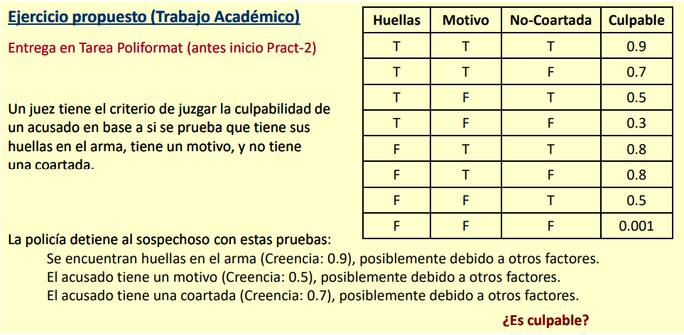

1. **Utilizando en el entorno anterior, diseñad la red bayesiana y responded: ¿Es culpable?**

Con los datos obtenidos, se ha diseñado la siguiente red: 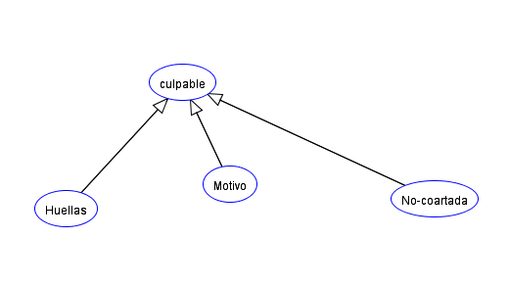

Al resolver la red, el resultado que obtenemos es el siguiente: 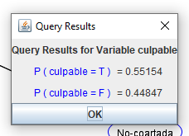

1. **Incluid variaciones en las creencias de las pruebas que aporta la policía. Obtened la respuesta con eventos observados P(e)=1**

Si se encuentran huellas en el arma con P(e)=1:

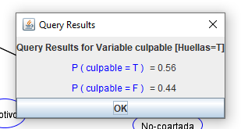

Si tiene un motivo con P(e)=1:

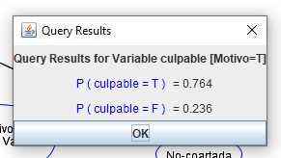

Si no tiene una coartada:

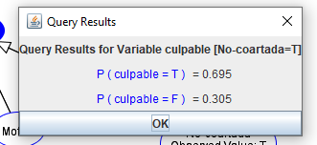

1. **Introducid nueva información (datos) que permitan deducir las probabilidades sobre huellas, motivos o coartadas del acusado (a través de la probabilidad de esos datos y de la probabilidad condicional de ‘huellas’, ‘motivos’ o ‘coartadas ‘respecto a dichos nuevos datos)**

Para esta última pregunta, se ha optado por realizar todas las extensiones propuestas. La tabla de probabilidades se han inventado los valores, y solamente se adjuntan para verificar el trabajo.

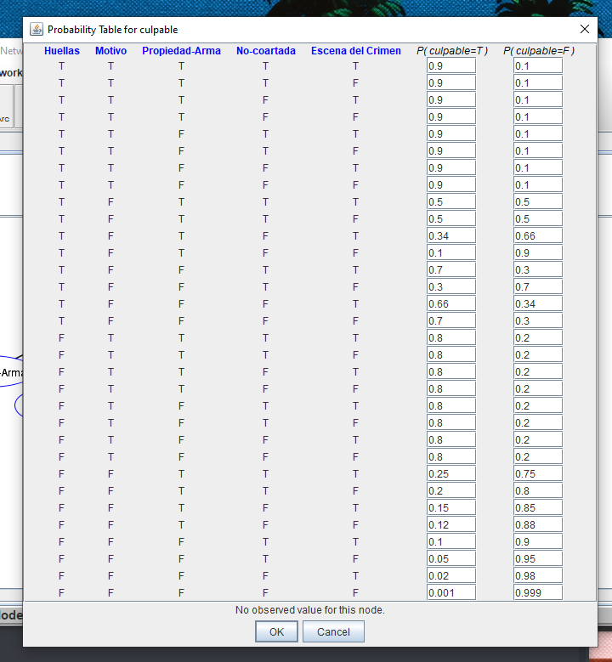

La red bayesiana ha acabado siendo la siguiente:

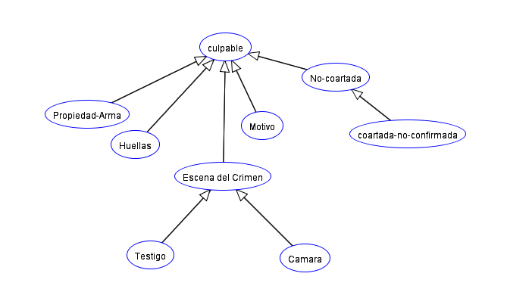

Donde la solución de la red es:

